**СЦЕНАРИЙ**

**профилактической акции «Мы против СПИДа!»,**

**посвященной дню борьбы со СПИДом**

**в рамках городской межведомственной профилактической антинаркотической акции «Знать, чтобы жить!»**

**Дата проведения:** 01.12.2012

**Место проведения:** МКОУ СОШ №65

**Участники:** учащиеся МКОУ СОШ №65

**Организаторы:** МУ «МЦ «Косогорец» Привокзального района города Тулы»; МКОУ СОШ №65

**Автор:** специалист по работе с молодежью структурного подразделения №4 МУ «МЦ «Косогорец» Привокзального района города Тулы», Ульянова О.С. Бушина Л.В.

**Возраст участников:** 14-17 лет

**Пояснительная записка:**

**Цель:** Профилактика употребления несовершеннолетними наркотических средств. Профилактика ПАФ.

Создание и укрепление у детей и молодежи ресурсов противостояния факторам риска возникновения различного вида зависимостей.

**Задачи:** Развитие у детей и молодежи компетентности в отношении здоровья и здорового образа жизни.

Формирование и развитие положительного отношения к жизненным ценностям. Расширение горизонтов познания как способ профилактической работы.

**Место мероприятия в воспитательном пространстве ОУ:** нетрадиционная форма проведения мероприятия, позволяющая обратить внимание молодежи на проблему больных СПИДом и выразить сочувствие в адрес больных страшной болезнью.

***Ход мероприятия***

*(Выходит Белый ангел со свечкой. Звучит «Реквием по мечте»)*

**Белый ангел.** Взываю к разуму всех здравомыслящих людей планеты! Если вы не задумываетесь, то погубите и себя и других!

*(Появляются Черные ангелы, начинают насмехаться над Белым ангелом)*

**Черный ангел 1.** Ха! Жизнь – это то, что люди больше всего стремятся сохранить, но меньше всего берегут.

**Черный ангел 2**. Они победили малярию, тиф, но наркоманию, СПИД – никогда!!! А мы, словно злые джины, будем терзать человечество, пока не затянем в бездну всех.

**Белый ангел.** Люди не слушайте их! Жизнь должна быть красивой и светлой! Избегайте употребления наркотиков! Помимо того, что они разрушают здоровье, ведут к деградации личности, нестерильные иглы могут стать причиной заражения СПИДом.

Не украшайте свое тело татуировками! Иглы, как правило, не стерилизуются.

Не вступайте в случайные связи! Ведь это и есть самый лучший способ уберечься от СПИДа.

**Черный ангел 1**. Это все бред! Нас все равно больше и мы победим любого, особенно человека! Ха-ха-ха!

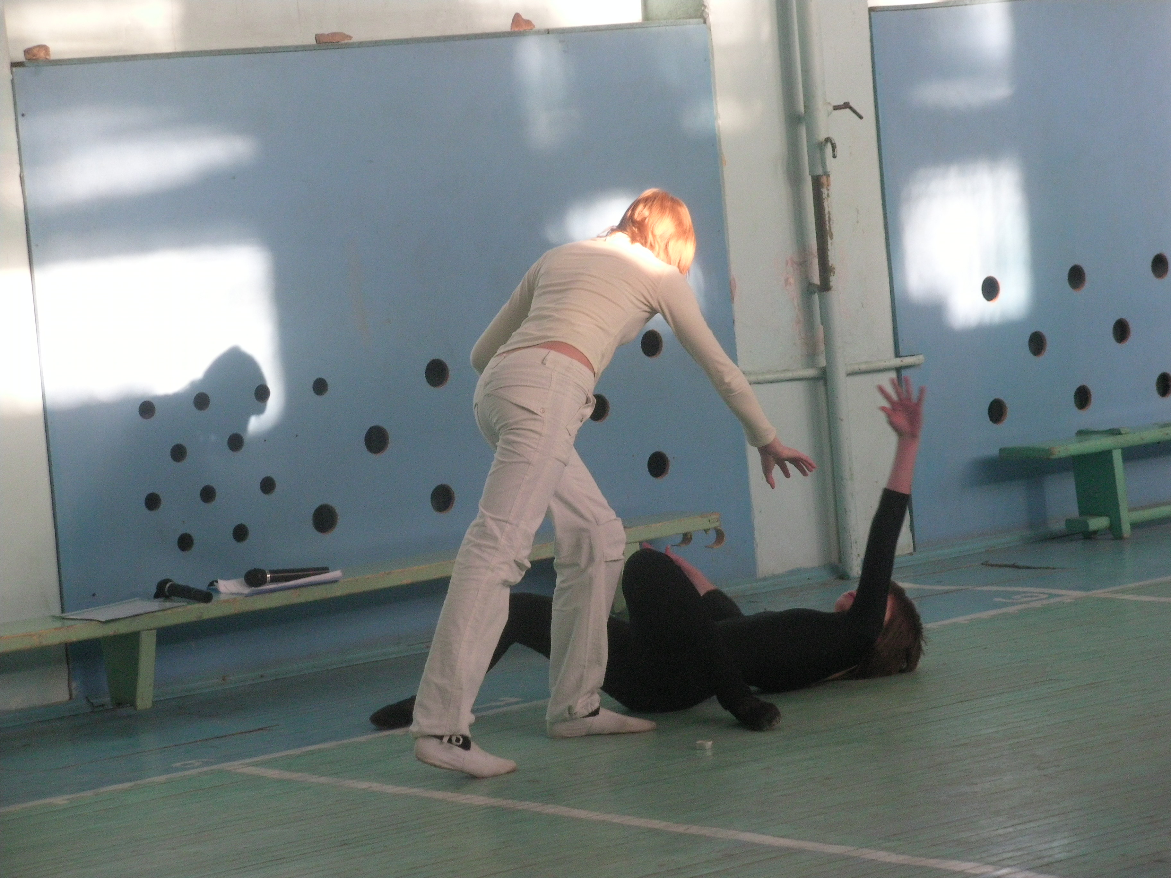

**Черный ангел 2.** Этого слабого, безрассудного человека!

***(****Начинается танец. Черные ангелы хотят покорить Белого ангела.*

*Белый ангел побеждает.)*

**1 волонтер:** 1 декабря – всемирный день борьбы со СПИДом . Все люди нашей планеты в этот день скажут решительное НЕТ страшной болезни, унесшей миллионы жизней, болезни под названием СПИД!

**2 волонтер:** Жизнь – на вершины всходить и взойти.

Жизнь – это значит не сбиться  с пути.

Трудно? Но пусть не робеет душа

Будем карабкаться, трудно дыша.

**3 волонтер:** Чтобы СПИД – чума 21 века –

Не грозил ни мне, ни тебе…

Помоги человек человеку,

Чтобы быть человеком вдвойне!

**1 волонтер:** Пока планета ещё жива,

Пока о зимах мечтают вёсны,

На жизнь предъявим свои права.

Пока не поздно, пока не поздно!

**2 волонтер:** Спасём от СПИДа людей живых –

Пусть мирно спится под небом звёздным,

Здоровье будет у молодых.

Пока не поздно, пока не поздно!

**3 волонтер:** Мы СПИД сегодня обвиняем,  
За жизнь, что в чреве разлагает,  
За то, что счастье разбивает,  
За гибель, что он несет.

**1 волонтер:** Есть жизнь реальная –

И есть подделка, полный бред.

Одно из двух. И середины – нет.

Ты можешь выбрать сам и только сам!

**2 волонтер:** Не верь же дьявольским, зовущим голосам!

Живи же, девочка, живи! Живи, пацан!

День светлой юности лови, что Богом дан!

Вся жизнь твоя в твоих руках и выбор твой!

**3 волонтер:** Счастливый век или могильный прах - все за тобой!

Как, где и с кем, и сколько жить.

Быть на свету или во тьме кружить.

Куда  дорогу проложить, к какому краю?

**1 волонтер:** Слышишь – чужой беды не бывает.

Эти слова из нас каждый знает.

Вы только вокруг оглянитесь ребята,

Дел интересных край непочатый:

**2 волонтер:** Спорт, учеба, туризм, путешествия -

Это же круче, чем путь к бесчестию.

Здоровому образу жизни – да!

И следовать будем ему всегда!

**3 волонтер:** Ты молод, полон сил, красив.

Есть дом, друзья, энергии прилив.

Мы призываем – давайте бороться со СПИДом вместе!

Помни, ты гражданин своей страны!  
**1 волонтер:** Ты будущее России!

**2 волонтер:** Ты надежда своих родителей!

**3 волонтер:** Не прожигай свою жизнь напрасно!

**1 волонтер:** Сегодня мы объявляем акцию «Знай, что бы жить!». Символом акции является красная ленточка, прикрепленная английской булавкой, к одежде, шляпе или сумке.

**2 волонтер:** Сейчас ни одна акция, направленная на борьбу со СПИДом, не обходится без нее. Красная ленточка стала символом не только понимания, но и объединения усилий людей, направленных на решение этой проблемы.

**3 волонтер:** И сегодня мы предлагаем вам, прикрепить ленту к своей одежде, тем самым выразив свою поддержку, сострадание и переживание тем, кто болен.